Congresul Autorităților Locale din Moldova
str. Columna 106A, Chisinau, Republica Moldova (secretariat)
t. 22-35-09, fax 22-35-29, mob. 079588547, info@calm.md, www.calm.md

Buletin Informativ 1-15 ianuarie 2015

CUPRINS
TOP NAȚIONAL 2014 // PRIMARUL ANULUI.................................................................2
BILANȚ 2014 - PERSPECTIVE 2015: „TREBUIE SĂ MUNCIM ŞI SĂ LE EXPLICĂM ŞI CELOR DIN JURUL NOSTRU...”.................................................................................................3
UN POM AL PROIECTELOR COMUNITARE = UN PAS SPRE DEMOCRATIZAREA SOCIETĂȚII………………………………………………………………………………………………………….....8
COOPERAREA INTER-COMUNITARĂ SOLUȚIONEAZĂ PROBLEMA DESZĂPEZIRII ÎN ALTE 3 SATE DIN RAIONUL IALOVENI....................................................................................9
O NOUĂ ALEE PIETONALĂ ”ALUNGĂ” GLODUL ȘI BĂLTOACELE DIN CORLĂTENI/SINGURENI, RAIONUL RÂȘCANI...............................................................10
CHIRILENI ŞI BUŞILA, LOCALITĂŢI CU PERSPECTIVE EUROPENE...................................11
PESTE 800 DE ELEVI DIN RĂZENI VOR MÂNCA LA O CANTINĂ RENOVATĂ...................12
LANSAREA PROIECTULUI „ORAŞUL MEU”...................................................................12
PRIMĂRIA A STABILIT BUGETUL PROVIZORIU AL CAPITALEI PENTRU ANUL 2015.......13
ALTE 20 DE TROLEIBUZE NOI VOR FI SCOASE LA LINIE PÂNĂ LA VARĂ ÎN CAPITALĂ.....……………………………………………….…………………………………………………………14
ÎN ORAŞELE CEADÎR-LUNGA ŞI COMRAT A FOST INTRODUSĂ O NOUĂ TAXĂ PENTRU IGIENIZAREA LOCALITĂŢILOR.....................................................................................15
INVESTIȚIE DE APROAPE 2 MLN DE LEI: SATUL USTIA, ILUMINAT LA STANDARDE EUROPENE.................................................................................................................16
(INFOGRAFIC) RECORDURILE BUNE ȘI MAI PUȚIN BUNE ALE FIECĂRUI RAION DIN MOLDOVA..................................................................................................................18
INFOGRAFIC. CÂȚI BANI S-AU ALOCAT DIN FONDUL RUTIER ÎN 2014 PENTRU REPARAȚIA DRUMURILOR..........................................................................................20

TOP NAȚIONAL 2014 // PRIMARUL ANULUI

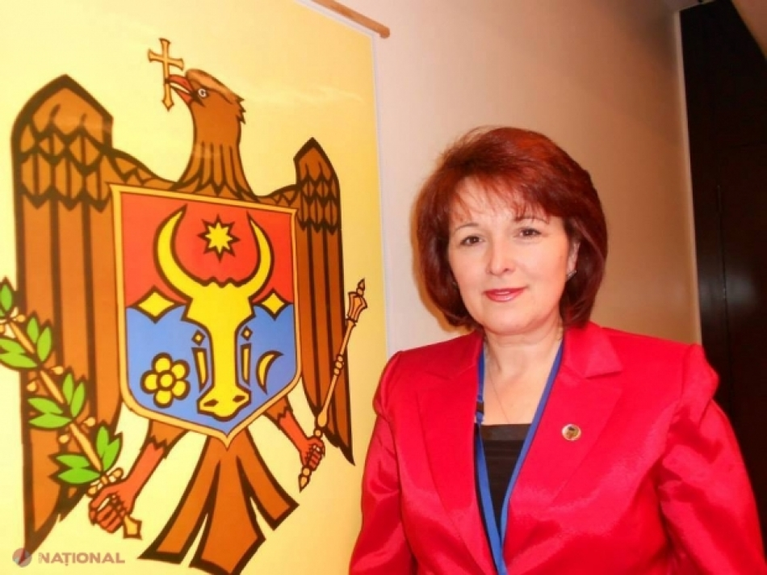Este primar de 11 ani în satul Selemet, raionul Cimișlia, aleasă de fiecare dată cu peste 80 la sută din voturile sătenilor. Anul viitor, are toate șansele să repete succesul pentru că selemețenii îi apreciază realizările, multe obținute cu greu.
Din cauză că nu este afiliată politic, Tatiana Badan recunoaște că îi este foarte complicat să atragă finanțare de la bugetul de stat. Acest „neajuns” a ambiționat-o să muncească mai cu spor pentru a atrage investiții din exterior.
În 2014, primărița din Selemet a obținut mai multe diplome de merit pentru proiectele implementate în sat.
Centrul social pentru copiii cu dizabilități și din familii vulnerabile este mândria sa. Deschis în 2013, anul acesta centrul a prins a da roade și s-a extins.
„Acest centru este unic în raion. Datorită lui, noi nu avem copii abandonați în Selemet și am descoperit multe talente printre copiii nevoiași. Obiectivul nostru principal este asigurarea unei bune educații copiilor pentru a avea, pe viitor, consăteni cu care să ne mândrim”, ne explică Badan.
Urmărind acest obiectiv, anul acesta, în Selemet au fost schimbate geamurile și mobilierul de la Școala de muzică, a fost schimbat acoperișul Căminului cultural, amenajat scuarul Căminului cultural. Ultimul proiect a fost realizat în colaborare cu un grup de tineri voluntari din localitate.
În 2014, în Selemet a fost lansat un nou festival, unic în republică – „iProsop”.

Cele mai multe dintre aceste proiecte au fost realizate cu bani oferiți de partenerii externi ai primăriei, din Norvegia, Slovacia, SUA și România.

Preocupată de emanciparea culturală a localității, Tatiana Badan nu a neglijat nici proiectele de infrastructură. În acest an, în Selemet a fost iluminată strada centrală, a fost construită o porțiune de apeduct pentru aprovizionarea cu apă a trei sectoare din sat care nu au avut niciodată apă la robinet, a fost reparat un segment considerabil de drum din localitate, a fost lansat un proiect pentru crearea unui serviciu de evacuare a deșeurilor.

„Avem planuri ambițioase și pentru anul viitor”, ne asigură primărița care deține concomitent și funcția de președinte al Congresului Autorităților Locale din Moldova.

„Dorm mai puțin și muncesc mai mult”, așa își explică Tatiana Badan capacitatea de a le reuși pe toate.

http://ziarulnational.md/top-national-2014-primarul-anului/

BILANȚ 2014 - PERSPECTIVE 2015: „TREBUIE SĂ MUNCIM ŞI SĂ LE EXPLICĂM ŞI CELOR DIN JURUL NOSTRU...”
Primarii intră în forță în 2015 și promit să se pregătească pentru câștigarea alegerilor locale. După cinci mandate de primar în satul de baștină Zberoaia, raionul Nisporeni, Nadia Darie încearcă acum să ajute administrațiile locale în calitate de expert la Congresul Autorităților Locale. Nadia Darie îi ajută pe primari să facă vocea lor mult mai auzită.
Europa Liberă: Ce ne puteți spune despre anul 2014? Cum a fost el pentru dumneavoastră, cei care reprezentați guvernarea locală?
Nadia Darie: „Sunt şi unele lucruri care deja au progresat, dar şi lucruri care urmează a fi îndeplinite, de exemplu Legea privind finanţele publice locale cu atâta scârţ a fost, în sfârșit, acceptată.”
Europa Liberă: Şi chiar pilotată.
Nadia Darie: „Pilotată în patru raioane. Pilotarea a arătat succes.”
Europa Liberă: Deci, a trebuit să insistaţi ca să obţineţi această descentralizare a finanţelor?
Nadia Darie: „Sigur. Foarte mult s-a muncit la capitolul acesta. Şi ne-am convins că suntem pe calea cea dreaptă. Fiindcă exemplul celor patru raioane ne-a arătat că anume aceasta este calea corectă.”
Europa Liberă: Şi s-a dezlegat mâna primarilor, aşa cum se preconiza?
Nadia Darie: „De la 1 ianuarie 2015 primarii deja vor activa după noua Lege a finanţelor publice locale.”
Europa Liberă: Chiar de la colegii dumneavoastră am auzit că e bine pentru o parte dintre primării. Pentru altă parte, unde sunt sate mici, vor fi şi probleme, nemulţumiri din partea cetăţenilor.
Nadia Darie: „Nu cred că vor fi nemulţumiri din partea cetăţenilor, cât unele păreri de rău din partea primarilor. Fiindcă într-adevăr cunoaştem cazuri când o primărie mică acumulează destul de bine la buget, are agenţi economici. Desigur că pentru asemenea primării nu este prea benefică schimbarea, dar dintre acestea sunt destul de puţine, celelalte au doar de câştigat.”
Europa Liberă: Am auzit şi constatări precum că ar fi fost poate bine ca în paralel să se revină la reforma teritorial-administrativă, ca să puteţi împăca şi capra, şi varza.
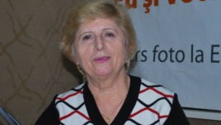
Nadia Darie: „Nu pot zice la sigur că vor avea loc asemenea transformări, se discută diferite variante. Din discuţii cu primarii, unii care au număr foarte mic de populaţie, sunt primării şi cu 600, și 700, și cu 420 de locuitori, primarii aceştia deja stau, într-un fel, şi aşteaptă ca să fie comasaţi cu altă primărie, fiindcă ei știu că nu au viitor. Vom vedea ce va fi, nu CALM-ul hotărăşte aceste probleme. Am auzit şi eu unii funcţionari, politicieni, dar şi finanţatori că ar fi cu mult mai posibilă implementarea Legii finanţelor publice locale, dacă ar fi făcută o reformă teritorial-administrativă.”
Europa Liberă: Doamnă Darie, se schimbă faţa comunităţii? Cine este implicat ca să se dezvolte şi satul?
Nadia Darie: „În primul rând primarul.”
Europa Liberă: Primarul şi statul? Sau doar primarul?
Nadia Darie: „Primarul de unul singur nu poate face transformările. Cunoaştem realitatea, bugetele pe care le au primăriile nu sunt atât de mari pentru a putea transforma radical imaginea localităţii. Însă primarii nu stau cu mâinile în sân, ei valorifică banii primiţi şi de le finanţatori, în permanenţă sunt în căutare de proiecte şi lucrul acesta le reuşeşte. Am putea să aducem foarte multe exemple când primarii sunt preocupaţi de valorificarea banilor obţinuţi.”
Europa Liberă: Dacă nu ar exista această asistenţă financiară din exterior, satul şi-ar schimba imaginea?
Nadia Darie: „E foarte greu de spus. Dacă nu ar exista finanţarea din exterior, cred că satele noastre mult timp ar bate pasul pe loc fiindcă marea majoritate a proiectelor sunt venite din exterior.”
Europa Liberă: Am auzit experţi din Germania, din Franţa care au vizitat Republica Moldova şi spuneau că diferenţa dintre satul de aici şi un sat european ar fi cam, în mediu, de 50-60 de ani.
Nadia Darie: „Cred că au dreptate. Vizitând Portugalia, Spania, Franţa, văzând satele de acolo credeam că sunt într-un oraş, dar era un sat mic. Ce fel de sat
De multe ori spun că aş vrea să fiu primar într-un sat de acesta...
mic, dacă acolo şi drumurile de câmp sunt pietruite? Satele sunt foarte frumoase. De multe ori spun că aş vrea să fiu primar într-un sat de acesta, unde sunt flori la margine de gard, peste tot, nu vezi vaci păscând. Dar nu putem învinui cetăţenii noştri, fiindcă acestea sunt condiţiile.
Cu toate că am observat foarte multe localităţi cu străzi înverzite, cu flori, oamenii devin mai grijulii, vitele sunt duse la cireadă pe drumuri mai lăturate, oamenii devin mai atenţi. Cred că foarte mult depinde și de stăpânul localităţii, de primar, de consilieri, de activul localităţii. Cu lumea trebuie permanent de lucrat, de cultivat simţul, suflul civilizaţiei, aşa cum e în ţările civilizate. Nici acolo nu s-au născut cu sate modernizate.”
Europa Liberă: Vorbim de sate fără oameni pentru că lumea aptă de muncă a lăsat satul, baştina şi a plecat în căutarea unei bucăţi de pâine în străinătate. Cine a rămas la ţară ca să pună umărul, ca să ajungă satele moldovenești să fie comparabile cu cele din Occident?
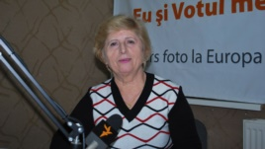
Nadia Darie: „Va fi o perioadă când se opreşte totul în loc fiindcă majoritatea celor apţi de muncă şi care pot contribui cu mintea şi braţele sunt plecaţi. Dar eu văd şi altă latură a monedei, când ei agonisesc bani, se întorc şi deschid afaceri acasă. Desigur că aceştia sunt foarte puţini, majoritatea mai întâi fac reparaţie la casă, îşi procură automobil, după cum zic ei, se pun în rând cu lumea şi după aceea se gândesc şi la altceva.
Pe de o parte ei au dreptate, fiindcă în condiţiile în care au trăit până acum, nu zic mizere, dar văzând stilul european de viaţă, nu se pot obişnui deja cu ceea ce au şi caută să se modernizeze. În sate, în majoritate, au rămas bătrânii, cei care nu pot şi nu au posibilitate să plece, o parte din tineret. Dar din generaţia de mijloc care poate munci, majoritatea sunt plecaţi.
Discutând cu unii primari, îmi spun că în localitățile conduse de ei trebuie să numeri câteva case ca să găseşti pe cineva rămas în sat: sau ambii părinţi sunt plecaţi, sau unul e plecat şi altul a rămas, foarte puţină lume a rămas la sat. Cred că aceasta este o perioadă când toţi se avântă, până la urmă oamenii se vor stabili şi la noi se vor deschide locuri de muncă. Nu poate să stea totul pe loc atâţia ani.”
Europa Liberă: Doamnă Darie, dumneavoastră aţi deţinut cinci mandate de primar la Zberoaia, Nisporeni. Felul cum se implica cetăţeanul în actul decizional pe când eraţi dumneavoastră în fruntea localităţii şi felul cum înţelege el acum această implicare se deosebeşte?
Nadia Darie: „Este o diferenţă foarte mare.”
Europa Liberă: S-a schimbat mentalitatea în bine?
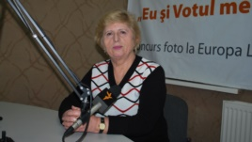
Nadia Darie: „Pe de o parte, da, oamenii privesc altfel lucrurile. Dar pe de altă parte, în sat rămânând cetăţeni neputincioşi, care nu se prea pot implica, primăriilor, consiliilor le vine foarte greu să lucreze. Să încerci acum să faci ceva, când atâta lume este plecată, e cu mult mai greu. Chiar şi proiectele se câştigă acum cu mult mai greu, fiindcă sunt proiecte regionale, proiecte mari europene, pe care foarte greu le câştigi. Pe atunci erau multe proiecte mici, pe o perioadă mai scurtă de timp şi se vedea repede rezultatul, pe când acum este cu mult mai greu. Dar totuşi văd că primarii se obişnuiesc, încep să se deprindă cu cerinţele de astăzi şi se descurcă destul de bine.”
Europa Liberă: Aţi încercat să le spuneţi celor de la putere că guvernarea locală ar fi de importanţă naţională. Au conştientizat cei de sus că administraţia locală e de mare importanţă?
Nadia Darie: „Congresul Autorităţilor Locale dintotdeauna a ţinut să accentueze lucrul acesta fiindcă într-adevăr este o guvernare locală şi consilierii sunt parlamentarii locali. Dacă nu există legătură între centru şi cei de la talpa pământului, atunci despre ce progres vrem să vorbim?”
Europa Liberă: Interacţionează interesele celor două puteri, locală şi centrală?
Nadia Darie: „În ultimul timp guvernanţi au început să ţină cont de părerea primarilor şi acum Congresul Autorităţilor Locale este solicitat de a da un aviz la proiectele de lege, la hotărârile de guvern. Acuma într-adevăr este satisfăcătoare relaţia aceasta. Cred că depinde şi la cine te duci, şi din care partid faci parte, încă mai persistă mult coloritul politic.”
Europa Liberă: Deci, şi această politizare se răsfrânge asupra activităţii administraţiei publice locale?
Nadia Darie: „Foarte mult se răsfrânge. Va trece şi aceasta, fiindcă nu e normal să selectăm oamenii după culoarea politică şi să purtăm haine de culoarea partidului.”
Europa Liberă: În anul 2015 urmează să aibă loc alegerile locale. Unde va fi mai mult concentrată atenţia administraţiei publice locale? Pe aceste alegeri sau pe rezolvarea problemelor comunităţii? Sau, iarăşi, promisiunea va fi pusă în capul mesei şi va rămâne la discreţia alegătorului să facă această alegere?
Nadia Darie: „Alegerile locale întotdeauna s-au deosebit de alegerile parlamentare. Dacă la scrutinele parlamentare cetăţenii aleg mai mult partidul, se uită cine e la conducerea partidului, cine sunt membrii partidului, la alegerile locale întotdeauna se ţine cont de persoana care candidează.”
Europa Liberă: Se constată că nu chiar peste tot în fruntea localităţilor stau adevăraţii gospodari…
Nadia Darie: „Dacă partidele politice nu s-ar implica atât de masiv în campania electorală la nivel local şi ar lăsa cetăţenii să aleagă singuri, ar fi o alegere corectă şi legitimă. Dar ştim că în multe cazuri se implică şi nimeresc şi oameni întâmplători. Ce să facem, dacă populaţia consideră că acesta este mai potrivit şi îl alege?”
Europa Liberă: Dar apar necazuri acolo unde primarul nu e omul potrivit la locul potrivit?
Nadia Darie: „Desigur că apar probleme şi au de suferit cetăţenii. Cunosc câteva exemple în republică când primarii singuri nu au vrut să ajungă la finalul mandatului şi şi-au dat demisia, văzând că este destul de greu să activezi în calitate de primar, cerinţele sunt mari, cetăţenii nu se prea implică şi nu este atât de strălucită această funcţie. Au renunţat câţiva, dar majoritatea luptă, deşi salariul nu este pe potrivă, totuşi ceva te ţine acolo.”
Europa Liberă: În fruntea localităţii?
Nadia Darie: „Da. Acum puţin s-a ridicat salariu, dar când lucram eu era un salariu foarte mic, probleme erau o sumedenie.”
Europa Liberă: Dar de cinci ori tot aţi vrut să rămâneţi în fotoliul de primar.
Nadia Darie: „Da. De fiecare dată, după fiecare mandat, îmi ziceam: „Gata, acesta este ultimul mandat. Mai mult nu candidez”. Şi ce credeţi? Ajungând la sfârşit, mă gândeam că am două proiecte începute, al treilea l-am depus, finanţatorii au încredere şi poate şi din ruşine faţă de oameni şi localitate rămâneam în continuare, ca în 2011 să-mi ajungă curaj şi să renunţ, să nu mai vreau să candidez.”
Europa Liberă: Ce sfat aveţi pentru alegători? Pentru cine trebuie să-şi dea votul la aceste alegeri locale? Care e portretul robot al celui care trebuie să se afle în fruntea localităţii?
Nadia Darie: „Cetăţeanul este liber să aleagă pe cine doreşte. Dar ar fi foarte bine să aibă calităţi de conducător, să poată administra, să fie un bun gospodar, un bun pedagog, psiholog. În funcţia de primar trebuie să ai răbdare, să fii
În funcţia de primar trebuie să ai răbdare, să fii calm, să ştii să-l povăţuieşti pe cetăţean...
calm, să ştii să-l povăţuieşti pe cetăţean, că nu întotdeauna ai posibilitatea să-i dai un ajutor, fiindcă venind la primărie toți aşteaptă să le dai ceva, să îi ajuţi cu ceva. Pe când eram primar, de multe ori cetățenii veneau şi se adresau, şi nu aveam cu ce să ajut de la primărie.
Atunci întrebam: „Dumneavoastră, dacă aţi fi în locul meu, cum aţi proceda?”. Se uitau la mine şi ziceau: „Mulţumesc măcar că m-aţi ascultat”. Este foarte important ca cetăţeanul, venind la primărie, să găsească persoana care să-l asculte, să-i înţeleagă păsul. Și nişte studii n-ar strica să aibă primarul, în sat sunt şi învăţători, şi alţi specialişti cu studii superioare, şi primarul care nu are o pregătire corespunzătoare, nimerind în funcţie, se simte incomod.”
Europa Liberă: Ce aşteptaţi de la anul 2015?
Nadia Darie: „Sănătate pentru toată lumea, prosperitate, ca într-adevăr guvernanţii să se întoarcă cu faţa către popor, către sate, să existe legătura directă şi să ţină sfat cu poporul. Fiindcă cunoscând realitatea la faţa locului, poţi evita unele greşeli. Un an bun, rodnic. Primarilor succese în toate şi să câştige alegerile în 2015 toţi cei care sunt destoinici, care merită.”
http://www.europalibera.org/content/article/26762546.html

UN POM AL PROIECTELOR COMUNITARE = UN PAS SPRE DEMOCRATIZAREA SOCIETĂȚII
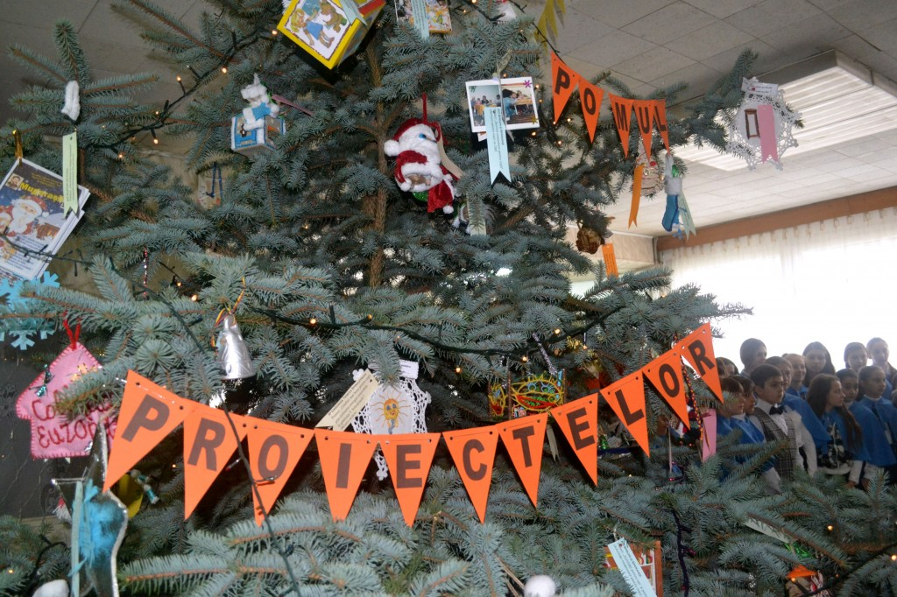
Un brad absolut inedit a fost amenajat la Ungheni, în holul primăriei . Fără globuri și betele, ci cu zeci de obiecte, unul mai original decît altul, confecționate de cei care, pe parcursul anului 2014, au dat dovadă de mult activism civic și au implementat numeroase proiecte. Pomul de Crăciun are și un nume inedit: Pomul proiectelor comunitare. Și-au găsit aici locul obiecte reprezentînd 26 de proiecte, deși numărul celor implementate pe parcursul anului la Ungheni a fost cu mult mai mare.
”Sînt plăcut surprins. Mă bucură implicarea societății civile în viața publică. Este un pas important către democratizarea societății”, a accentuat consulul Petru Lițiu de la Biroul Consular Ungheni, prezent la Gala premiilor participării civice, organizată la Ungheni pe 17 decembrie, în ziua lansării Pomului proiectelor comunitare.
”Este un lucru frumos să punem în valoare rezultatele obținute, să spunem lumii că știm despre realizările obținute de societatea civilă. Suma succeselor fiecărei persoane în parte este succesul nostru, al tuturor”, a remarcat Alexandru Ambros, primarul de Ungheni, după care a concluzionat: ”Sînt sigur, orașul Ungheni are un viitor frumos, un viitor european”.
De notat că ideea Pomului, dar și a Galei premiilor participării civice îi aparține Svetlanei Ciobanu, directoarea Centrului Regional de Dezvoltare Durabilă, pe care Petru Lițiu a numit-o ”motorul de suflet al activismului acestei urbe, Ungheni”. La realizarea ideii respective a contribuit și Fundația Comunitară Ungheni, și Primăria locală, și agenți economici, și instituții publice din Ungheni.
Celor mai activi reprezentanți ai societății civile le-au fost înmînate premii, iar organizatorii susțin că această gală va fi una tradițională ca, de altfel, și Pomul proiectelor comunitare.
http://www.expresul.com/2015/01/02/un-pom-al-proiectelor-comunitare-un-pas-spre-democratizarea-societatii/

COOPERAREA INTER-COMUNITARĂ SOLUȚIONEAZĂ PROBLEMA DESZĂPEZIRII ÎN ALTE 3 SATE DIN RAIONUL IALOVENI

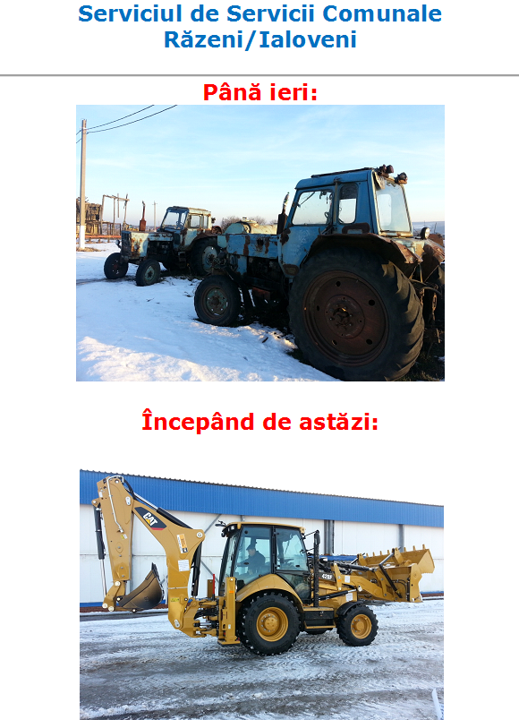
Întreprinderea Inter-comunitară Răzeni a recepționat și testează cel mai modern tractor din raionul Ialoveni, procurat în cadrul Asociației de Cooperare Inter-comunitară Răzeni-Cigârleni-Molești.
Astfel, de acum în acolo, majoritatea serviciilor de întreținere a drumurilor și amenajare a teritoriului vor putea fi prestate cu surse proprii și la prețuri cu 20-25% mai mici decât tarifele de pe piață.
Întreprinderea inter-comunitară Răzeni urmează să fie lansată oficial în scurt timp, după finalizarea ultimilor proceduri de ordin juridic și economic.
Crearea și consolidarea Asociației de Cooperare Inter-comunitară Răzeni-Cigârleni-Molești se realizează cu suportul PCDLI (PNUD-UN/Women) cu sprijinul financiar al Danemarcei.

www.descentralizare.md

O NOUĂ ALEE PIETONALĂ ”ALUNGĂ” GLODUL ȘI BĂLTOACELE DIN CORLĂTENI/SINGURENI, RAIONUL RÂȘCANI
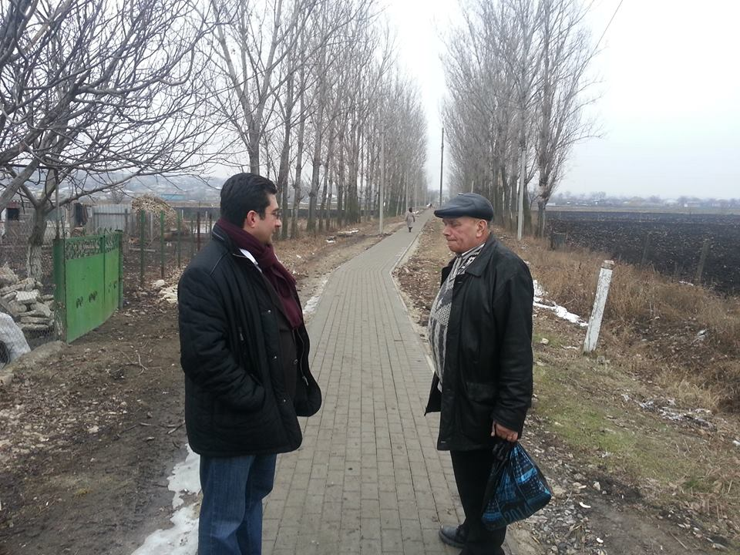
Perioada dezghețurilor încă mai `îneacă’ în glod drumurile din satele moldovenești. Caloșii și ciubotele devin încălțămintea moldovenilor din sate…
Așa era până nu demult și în satele Corlăteni – Singureni din raionul Râșcani. Era de neimaginat ca o liceană să ajungă din Singureni la Liceul din Corlăteni fără a avea ”glod până în vârful capului”, sau ca unpensionar să tracă cărarea de peste râul Răut fără ca să `lunece în băltoacele care inundau calea de acces’.
Azi – situația se schimbă. Un proiect (în derulare) de cooperare inter-comunitară dintre aceste 2 sate vecine dă primele rezultate: devine reală aleea pietonală de 2,5 km, care va asigura un acces civilizat al localnicilor din Singureni spre instituțiile publice din Corlăteni: centru medical, liceu, primărie, poștă, filiala băncii, casa de cultură, etc.
În câteva luni o adevărată zonă pietonală ca asigura legătura dintre Singureni și Corlăteni: alee pavată, iluminat nocturn, pod reabilitat, gazon de iarbă îngrijită, băncuțe și foișoare. Proiectul de cooperare inter-comunitară în domeniul comunal dintre Singureni și Corlăteni este sprijinit de PCDLI (PNUD/UN-Women) cu sprijinul financiar al Danemarcei.
www.descentralizare.md
CHIRILENI ŞI BUŞILA, LOCALITĂŢI CU PERSPECTIVE EUROPENE
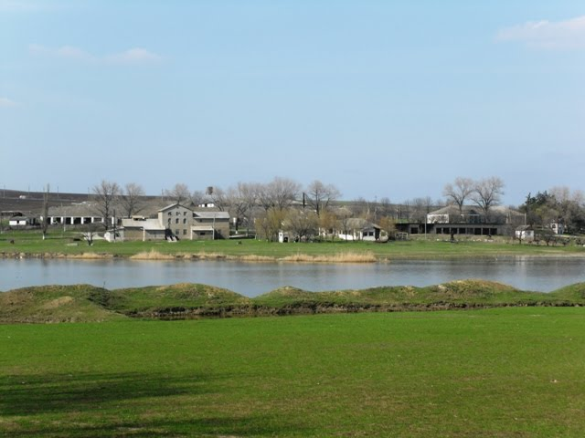
Se anunţa anterior despre probabilitatea anulării ediţiei a IV-a a concursului „Localităţi rurale – perspective europene” din cauza faptului că şi-au prezentat dosarele de participare doar două primării din raionul Ungheni din cele 33 existente.
Totuşi a fost emisă o dispoziţie a preşedintelui raionului, prin care plasează pe locul III primăriile Chirileni şi Buşila – unicii participanţi la acest concurs. Premiul bănesc de care s-au bucurat acestea constituie 10 mii de lei.
„Au avut loc şedinţe ale comisiilor de organizare şi desfăşurare a concursului şi au fost evaluate fişele de descriere a proiectelor implementate în localităţile în cauză. Astfel, conform punctajului acumulat, aceste două primării s-au învrednicit de locul III”, a explicat Rodica Manole, şefa Secţiei Administraţie Publică. Dânsa regretă faptul că alte primării nu şi-au arătat intenţia de a-şi încerca puterile în acest concurs, de a-şi promova practicile de succes.
Preşedintele raionului, Iurie Toma, a înmânat diplomele de rigoare, le-a urat succes funcţionarilor publici din primăriile Chirileni şi Buşila, iar pe restul primarilor i-a îndemnat să fie mai insistenţi atunci când vine vorba despre promovare.
Oxana DIACONU
https://unghiul.info/chirileni-si-busila-localitati-cu-perspective-europene/#more-1364
PESTE 800 DE ELEVI DIN RĂZENI VOR MÂNCA LA O CANTINĂ RENOVATĂ
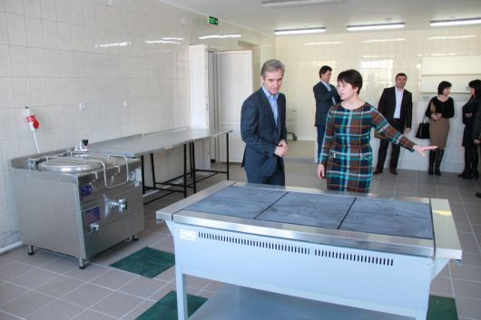
824 de elevi ai Liceului Teoretic „Ion Pelivan” din satul Răzeni, Ialoveni, vor beneficia de o cantină renovată şi reutilată. Aceasta a fost inaugurată la data de 13 ianuarie. La eveniment a participat şi premierul în exerciţiu, Iurie Leancă.
„Schimbările sunt evidente, vizibile. Vom depune toate eforturile ca Răzeni să arate ca un sat european”, a precizat Iurie Leancă.
În total, pentru realizarea proiectului de renovare a cantinei a fost nevoie de peste un milion de lei, bani oferiți de Asociația de prietenie Japonia-Moldova-Ucraina, Consiliul raional Ialoveni, contribuţia liceului.
Primarul satului Răzeni, Ion Crețu, a anunțat că administrația locală planifică izolarea termică a clădirii liceului, dar și achiziționarea unui cazan pe biomasă. Suma nesesară pentru realizarea proiectului în cauză se cifrează la 5,2 mil. lei, resurse financiare fiind deja identificate, se arată într-un comunicat al Guvernului.
http://www.trm.md/ro/regional/peste-800-de-elevi-din-razeni-vor-manca-la-o-cantina-renovata/

LANSAREA PROIECTULUI „ORAŞUL MEU”
Consiliul Local al Copiilor şi Tinerilor din municipiul Chişinău, în parteneriat cu Primăria Chişinău, a lansat proiectul „Oraşul meu". Scopul proiectului este de a îmbunătăţi viziunea chişinăuienilor asupra oraşului lor, de a promova locurile şi lucrurile frumoase din oraş, de a promova la nivel naţional şi internaţional capitala ca destinaţie turistică şi de a reabilita locurile date uitării din oraş.
La prima etapă, organizatorii vor iniţia un concurs instagramologic. După care, va avea loc lansarea site-ului www.orasulmeu.md, un site ce urmează a fi încărcat cu istorii urbane, în special a monumentelor de arhitectură. După care, va fi elaborat un ghid turistic online.
În acelaşi timp, tinerii îşi propun să iniţieze campanii de informare pentru reabilitarea unor clădiri istorice, spaţii din oraş, precum scuarul Hotelului Naţional sau scările ţi havuzul din Parcul „Valea Morilor". De asemenea, vor fi organizate concursuri sau evenimente de promovare a oraşului.
După cum spun organizatorii, proiectul nu este unul comercial, însă este iniţiat de un grup de tineri ce-şi doresc dezvoltarea şi prosperitatea oraşului în care trăiesc pentru a adăuga o doză de creativitate şi rafinament Chişinăului. Aflându-se în parteneriat cu Primăria municipiului Chişinău, tinerii îşi doresc să creeze în viitor un organ consultativ pentru autorităţii locale, ce va oferi o doză de inspiraţie, inovaţie şi creativitate evenimentelor din oraşul Chişinău.
Direcţia Relaţii Publice,
Primăria mun. Chişinău
http://chisinau.md/libview.php?l=ro&idc=403&id=10540

PRIMĂRIA A STABILIT BUGETUL PROVIZORIU AL CAPITALEI PENTRU ANUL 2015
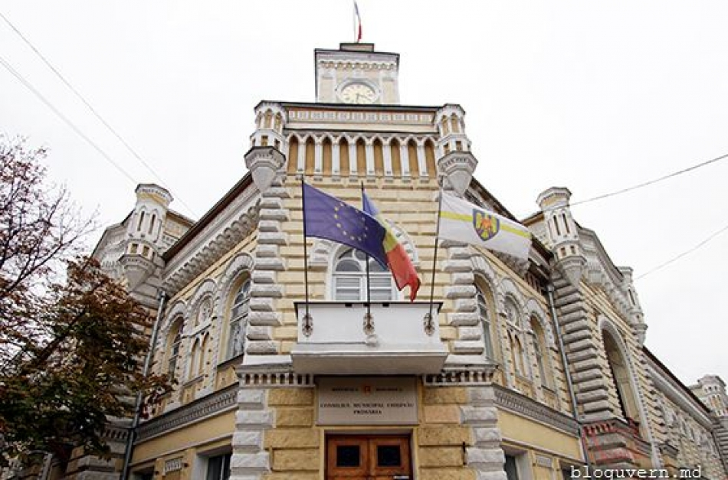
Primăria municipiului Chişinău informează că, pentru prima dată, municipalitatea a stabilit un buget provizoriu pentru anul 2015. Măsura a fost luată reieşind din faptul că suntem într-un an nou, iar Chişinăul nu are aprobat bugetul în a II-a lectură, transmite IPN cu referire la un comunicat de presă al Primăriei.
Bugetul provizoriu, stabilit prin dispoziţia primarului general, Dorin Chirtoacă, urmează a fi executat în conformitate cu prevederile bugetului pentru anul 2014, cu anumite particularităţi. Şefa Direcţiei generale Finanţe a Primăriei Chişinău, Veronica Herţa, susţine că în documentul de referinţă a fost exclus sau redus volumul programelor de cheltuieli finalizate sau în curs de finalizare. De asemenea, în perioada aplicării bugetului provizoriu nu se permite efectuarea cheltuielilor pentru acţiuni şi măsuri noi. Partea de venituri a bugetului provizoriu constituie 2 miliarde 794 milioane lei, cu o majorare de 65 de milioane. „Este o creştere argumentată prin majorarea transferurilor cu destinaţie specială primite în anul 2015”, a precizat şefa Direcţiei finanţe. La cheltuieli a fost stabilită suma de 2 miliarde 856 milioane lei sau cu o reducere de 63 de milioane faţă de cheltuielile aprobate pentru anul 2014.
http://adevarul.ro/moldova/actualitate/primaria-stabilit-bugetul-provizoriu-capitalei-pentruanul-2015-1_54b24876448e03c0fd7e58c9/index.html

ALTE 20 DE TROLEIBUZE NOI VOR FI SCOASE LA LINIE PÂNĂ LA VARĂ ÎN CAPITALĂ
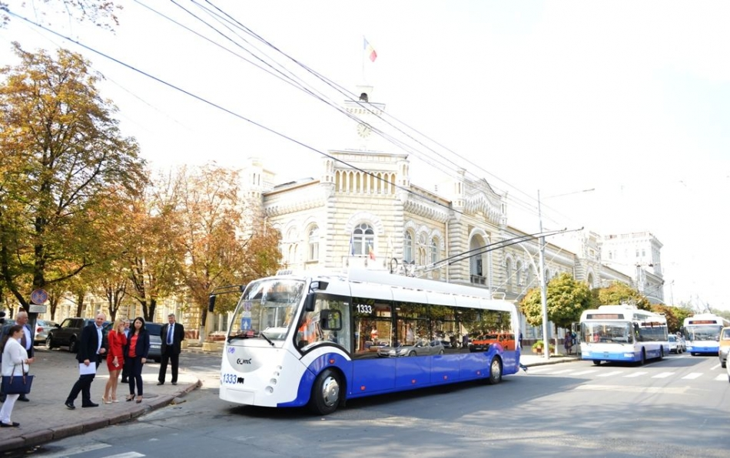
Alte 20 de troleibuze noi vor circula pe străzile din capitală până la vară. Regia Transport Electric Chişinău (RTEC) a prelungit contractul cu uzina „Belkomunmaş” din Minsk, Belarus.
Primăria municipiului Chişinău urmează să transfere în timpul apropiat prima tranşă, în sumă de 676 de mii de euro. Costul total al troleibuzelor se ridică la 3 milioane de euro.
„Prima tranşă de cinci unităţi de transport sunt puse deja în lucru la fabrică. Trebuie de efectuat plata pentru această tranşă, 676 de mii de euro”, a menţionat directorul RTEC, Gheorghe Morgoci.
Preţul unui troleibuz asamblat la Chişinău este de 135 de mii de euro. Termenul de exploatare este de până la 15 ani.
În prezent, pe străzile din capitală circulă 302 troleibuze, dintre care 152 sunt noi.
http://jurnal.md/ro/social/2015/1/12/alte-20-de-troleibuze-vor-fi-scoase-la-linie-pana-la-vara/

ÎN ORAŞELE CEADÎR-LUNGA ŞI COMRAT A FOST INTRODUSĂ O NOUĂ TAXĂ PENTRU IGIENIZAREA LOCALITĂŢILOR
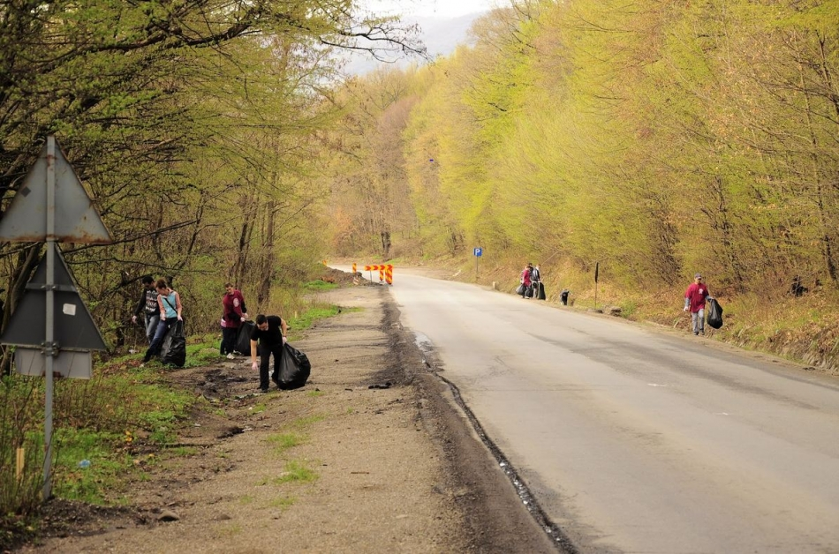
Potrivit deciziilor consiliilor locale din cele două oraşe, serviciul va fi prestat suplimentar la cele de salubrizare şi amenajare, comunică Moldpres.
Conform regulamentului, noua taxă va constitui un leu pe lună de la fiecare persoană fizică, înregistrată pe adresa indicată în viza de reşedinţă. De aceste plăţi vor fi scutiţi minorii pînă la vîrsta de 18 ani, invalizii de gradul I şi veteranii de război, conform portalului Gagauzinfo.md.
Autorităţile locale de la Ceadîr-Lunga afirmă că vor direcţiona mijloacele acumulate la curăţarea sanitară a străzilor, salubrizarea gunoiştilor neautorizate, cimitirelor orăşeneşti şi altor locuri publice. În măsura posibilităţilor, din aceşti bani vor fi procurate şi autospeciale pentru curăţarea străzilor.
http://calm.md/libview.php?l=ro&idc=34&id=1815&t=/SERVICIUL-PRESA/Noutati/In-orasele-Ceadir-Lunga-si-Comrat-a-fost-introdusa-o-noua-taxa-pentru-igienizarea-localitatilor

INVESTIȚIE DE APROAPE 2 MLN DE LEI: SATUL USTIA, ILUMINAT LA STANDARDE EUROPENE
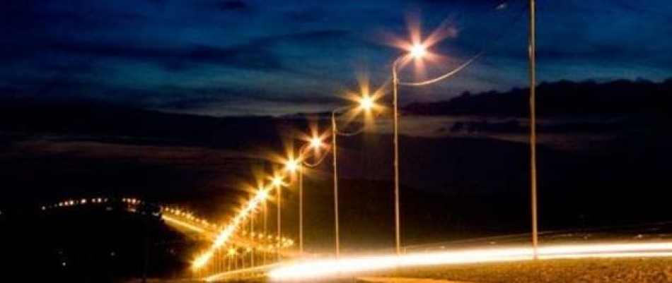
De la începutul anului curent, cei 3800 de locuitori ai satului Ustia se bucură de un sistem econom şi modern de iluminare stradală. Acum, serile, ei merg fără să se teamă că ar putea fi atacați sau jefuiți, iar autoritățile locale spun că numărul infracțiunilor comise în timpul nopții în sat s-a redus. Sistemul de iluminare stradală, cu o lungime de 14 km, a fost construit cu asistenţa financiară a Uniunii Europene şi a Programului Națiunilor Unite pentru Dezvoltare (PNUD) în cadrul Programului ,,Susținerea Măsurilor de Promovare a Încrederii”.
Până în ianuarie 2014, în timpul nopții, bezna era stăpână pe străzile din Ustia. Din sat se vedea doar fâşia de lumini ce se aşternea pe partea stângă a Nistrului, în regiunea hidrocentralei de la Dubăsari. Acum însă şi pe partea dreaptă a râului, la Ustia, becurile de pe stâlpi scaldă nopțile în lumină. Oamenii merg acum fără frică prin sat, chiar şi după ce se lasă amurgul. ,,Acum pot să mă plimb pe străzi şi seara cu copilul. Se vede dintr-un capăt până în celălalt al mahalalei. Înainte, când veneam de la discotecă noaptea, mergeam până acasă cu frica în sân. Acum însă cu toții suntem mai în siguranță”, spune Irina Reul, o tânără locuitoare a satului Ustia.
Siguranță la doar 15 lei lunar
Maria Tuhtea spune că nu a văzut din tinerețe lumină pe străzile satului şi că noul sistem, care a schimbat modul de viață al localnicilor, merită banii investiți. ,,Plătim factura lunar, câte 15 lei de gospodărie pentru iluminarea stradală. Nu este o sumă mare, dar ar fi bine să fie puse astfel de becuri în tot satul, ca să nu umblăm cu lanterna, când mergem pe străduțele mai lăturalnice”, menționează femeia.
Finanțatorii au insistat pe calitate în favoarea cantității
Potrivit autorităților publice locale din Ustia, construcția sistemului de iluminare stradală a costat circa un milion 980 de mii de lei, însă, din păcate, nu a cuprins tot satul. „Mai avem străzi mici, care nu sunt iluminate. Inițial, atunci când am câştigat acest proiect, ne-am gândit să amplasăm becurile la o distanță mai mare unul de altul, ca să acopere întreaga localitate. Însă finanțatorii nu au fost de acord. Au spus că iluminarea stradală trebuie să corespundă standardelor europene, să aibă la bază tehnologii eficiente energetic, nu să fie ca nişte opaițe”, spune Aurelia Urâtu, primărița din Ustia. Alesul local menționează că inițial, timp de jumătate de an, administrația publică locală a fost cea care a achitat factura pentru energia electrică la iluminarea stradală. Acum însă fiecare gospodărie plăteşte câte 15 lei lunar.
Doamna primar susține că iluminarea stradală nu doar a schimbat Ustia la față - ea aduce multe beneficii localității. ,,Siguranța cetățenilor în timpul nopții este foarte importantă pentru noi, iar, după construcția acestui sistem, în sat s-a micşorat numărul cazurilor de furturi în timpul nopții. Mi-aş dori ca tot mai multe sate din țară să se bucure de iluminare publică stradală, aşa cum este la Ustia”, spune ea.
Surse externe de finanțare pentru promovarea încrederii
Menționăm că, în cadrul Programului UE-PNUD „Susținerea Măsurilor de Promovare a Încrederii”, în anii 2013-2014 a mai fost construit un sistem de iluminare stradală în localitățile Climăuții de Jos şi Cot din raionul Şoldăneşti.
Acestea, dar şi multe alte acțiuni desfăşurate pe malul drept şi cel stâng al Nistrului au drept scop să contribuie la sporirea gradului de încredere între oamenii de pe ambele maluri ale Nistrului, prin implicarea autorităților locale, organizațiilor societății civile, comunității de afaceri şi altor părți interesate, precum şi prin asigurarea dezvoltării economice şi sociale a comunităților locale.
Potrivit Ludmilei Țiganu, specialist în comunicare în oficiul ONU Moldova, în perioada 2012-2014 în cadrul acestui Program au fost reconstruite 35 de obiecte de infrastructură socială (şcoli, grădinițe, centre medicale, drumuri). Alte şase proiecte de reconstrucție a infrastructurii sociale sunt în proces de realizare. Programul este implementat în perioada 2012-2015 şi are un buget total de 10,6 milioane de euro, acordați de Uniunea Europeană (9,5 milioane) şi de PNUD (1,1 milioane).
Această publicaţie este posibilă datorită ajutorului generos al poporului american oferit prin intermediul Agenţiei SUA pentru Dezvoltare Internaţională (USAID). Opiniile exprimate aparţin Asociaţiei Presei Independente (API) şi nu reflectă în mod necesar poziţia USAID sau Guvernului SUA.
Autor: Lilia Zaharia, Asociaţia Presei Independente
http://agora.md/stiri/5429/-investitie-de-aproape-2-mln-de-lei-satul-ustia-iluminat-la-standarde-europene

(INFOGRAFIC) RECORDURILE BUNE ȘI MAI PUȚIN BUNE ALE FIECĂRUI RAION DIN MOLDOVA

Un studiu realizat de specialiştii Biroului Naţional de Statistică, în perioada 2008 – 2012, arată cât de mari pot fi discrepanţele între raioane la capitolul dezvoltare social-economică şi situaţie demografică.
Cifrele făcute publice de Biroului Naţional de Statistică arată cum excelează unii moldoveni sau cum rămân codaşi atât la productivitatea muncii şi nivelul de salarizare, cât şi la educaţie, cultură, sănătate sau chiar criminalitate. De asemenea, ne arată unde sunt cele mai multe vaci mănoase, cele mai productive podgorii şi cine sunt grânarii ţării.
De la Nord la Sud
Briceni – produce 20% din toată recolta de legume din țară
Ocnița – cele mai mănoase vaci, 6.500 litri lapte pe an
Dondușeni – cota populației cu vârsta de peste 60 ani se apropie de 40%
Edineț – cele mai multe bovine, inclusiv vaci
Râșcani – găinile de aici dau cele mai multe ouă, 290 pe an
Drochia – grânarul țării și cel mai mare producător de sfeclă de zahăr
Soroca – cel mai mare producător de cașcaval din țară, circa 50% din total
Florești – cel mai mare producător de unt și brânză proaspătă
Șoldănești – raionul cu cea mai mică speranță de viață, durata medie a vieții e de 66,8 ani
Glodeni – locuitorii raionului cel mai bine asigurați cu cărți și reviste
Sângerei – elevii sunt cel mai prost asigurați cu acces la internet
Fălești – cele mai multe instituții culturale din țară, 64, dublu față de Chișinău
Rezina – raionul cu cele mai multe salarii din industrie
Telenești – femeile sunt mai plătite ca bărbații, salariile lor sunt cu 11% mai mari
Ungheni – locuitorii se adresează cel mai des la medic
Călărași – cel mai mare producător de vinuri
Orhei – cel mai populat raion și cele mai multe locuri pentru turiști
Dubăsari – funcționarii primesc cele mai mari salarii
Nisporeni – cea mai mică pensie
Strășeni – niciun loc de cazare pentru turiști
Criuleni – lider pe țară după infracționalitate
Hâncești – cel mai mare producător de paste făinoase
Ialoveni – cel mai dens populat raion pe țară, cu 127 locuitori la km²
Anenii noi – cea mai mare rată a divorțurilor
Căușeni – cea mai mică rată a invalidității
Cimișlia – cel mai mic număr de cititori în biblioteci
Leova – singurul raion unde numărul bărbaților este egal cu cel al femeilor
Ștefan Vodă – cele mai mici salarii din țară
Basarabeasca – în 2012 a fost înregistrat cel mai mare volum de deșeuri din țară
Cantemir – cel mai tânăr raion
UTA Găgăuzia – cel mai mare spor al populației
Cahul – cel mai mare producător de struguri din țară
Taraclia – produce 40% de coniac din țară
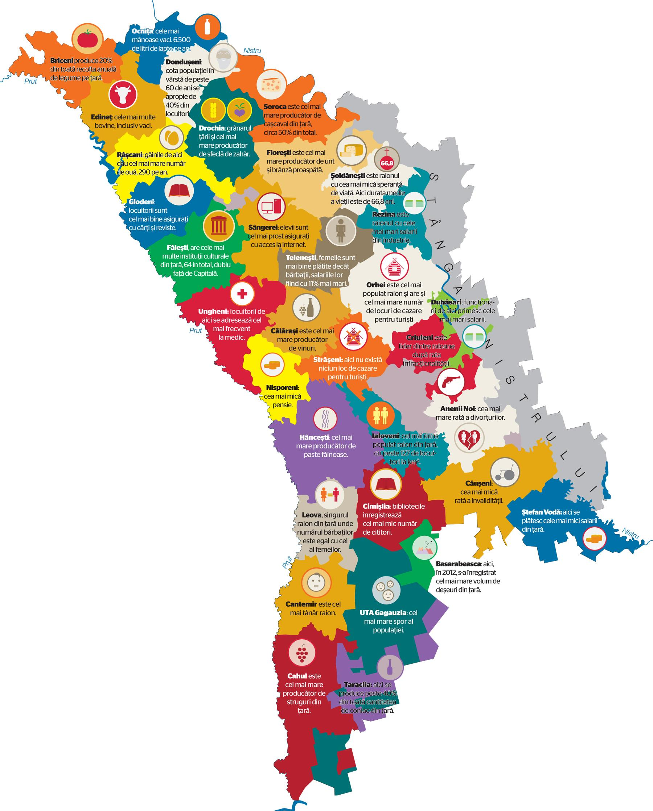
Recordurile raioanelor din Republica Moldova PC: Corneliu Comendant/Adevărul
http://diez.md/2014/01/13/infografic-recordurile-bune-si-mai-putin-bune-a-fiecarui-raion-din-moldova/

INFOGRAFIC. CÂȚI BANI S-AU ALOCAT DIN FONDUL RUTIER ÎN 2014 PENTRU REPARAȚIA DRUMURILOR
Potrivit informațiilor oficiale anul acesta din fondul rutier s-au alocat peste 408 milioane de lei pentru reparația drumurilor din țară. Cea mai mare sumă a fost repartizată în raionul Strășeni, o sumă ce ușor depășește cifra de 29 milioane de lei. Urmează raionul Sângerei unde s-au alocat peste 21 de milioane și raionul Hâncești cu peste 20 de milioane de lei. Cei mai puțini bani au fost folosiți pentru reparația drumurilor din raionul Basarabeasca, circa trei milioane de lei.
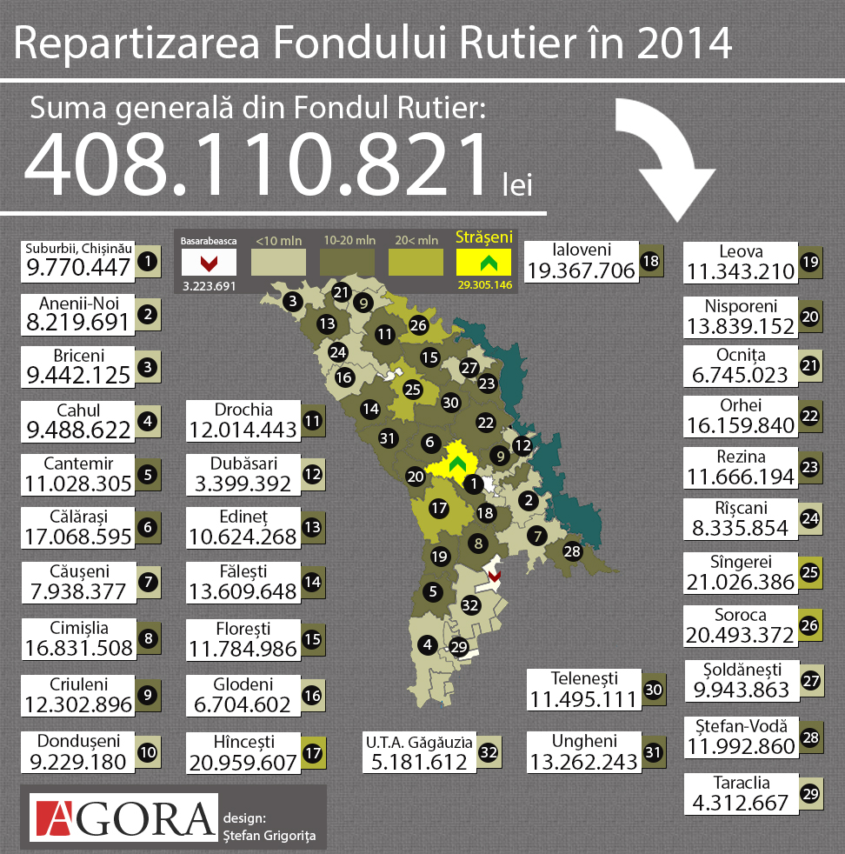
În municipiul Chișinău au fost repartizați peste 9 milioane de lei. Cei mai mulți bani s-au utilizat pentru reparația drumurilor locale din satul Dumbrava, peste un milion de lei. De asemenea, o sumă puțin mai mică a ajuns în drumurile satului Colonița.
Majoritatea banilor s-au folosit pentru reparația drumurilor locale, dintre drumurile de importanță națională a fost reparat drumul N2 ce trece prin Satul Nou, comuna Leușeni. Pentru această porțiune s-au alocat peste 382 de mii de lei.
http://agora.md/stiri/5234/infografic--cati-bani-s-au-alocat-din-fondul-rutier-in-2014-pentru-reparatia-drumurilor

